*7. Имеется 3 файла:*

Изм.

Лист

№ докум.

Подпись

Дата

Лист

Разраб.

Провер.

Лит.

Листов

Перечень пушных зверьков на звероферме

Возраст зверьков

Вес зверьков

*Примечание:*. Каждому пушному зверьку в возрасте от 2х до 3-х месяцев полагается дополнительный стакан молока (0,2л) в день, если его вес меньше 3 кг.

*Вывести в поле со списком*

Список зверьков, которым полагается дополнительный стакан молока

Возраст

Вес

Код программы:

using System;

using System.Collections.Generic;

using System.ComponentModel;

using System.Data;

using System.Drawing;

using System.Linq;

using System.Text;

using System.Threading.Tasks;

using System.Windows.Forms;

using System.IO;

namespace Program15

{

public partial class Form1 : Form

{

string[] spisok = new string[10];

string[] vozrast = new string[10];

string[] ves = new string[10];

string[] list = new string[10];

string filename;

int i, j, k, vt, vd, m;

public Form1()

{

InitializeComponent();

}

private void открытьToolStripMenuItem_Click(object sender, EventArgs e)

{

if (openFileDialog1.ShowDialog() == DialogResult.OK);

{

filename = openFileDialog1.FileName;

StreamReader f1 = new StreamReader(openFileDialog1.OpenFile() as FileStream, System.Text.Encoding.Default);

spisok = File.ReadAllLines(filename, Encoding.Default);

listBox1.Items.Clear();

for (int i = 0; i < spisok.Length; i++)

listBox1.Items.Add(spisok[i]);

f1.Close();

openFileDialog1.Dispose();

textBox4.Text = Convert.ToString(spisok.Length);

}

if (openFileDialog1.ShowDialog() == DialogResult.OK) ;

{

filename = openFileDialog1.FileName;

StreamReader f2 = new StreamReader(openFileDialog1.OpenFile() as FileStream, System.Text.Encoding.Default);

vozrast = File.ReadAllLines(filename, Encoding.Default);

listBox2.Items.Clear();

for (int i = 0; i < vozrast.Length; i++)

listBox2.Items.Add(vozrast[i]);

f2.Close();

openFileDialog1.Dispose();

textBox4.Text = Convert.ToString(vozrast.Length);

}

if (openFileDialog1.ShowDialog() == DialogResult.OK) ;

{

filename = openFileDialog1.FileName;

StreamReader f3 = new StreamReader(openFileDialog1.OpenFile() as FileStream, System.Text.Encoding.Default);

ves = File.ReadAllLines(filename, Encoding.Default);

listBox3.Items.Clear();

for (int i = 0; i < ves.Length; i++)

listBox3.Items.Add(ves[i]);

f3.Close();

openFileDialog1.Dispose();

textBox4.Text = Convert.ToString(ves.Length);

}

}

private void вывестиВПолеСоСпискомToolStripMenuItem_Click(object sender, EventArgs e)

{

StreamReader f1 = new StreamReader(openFileDialog1.OpenFile() as FileStream, System.Text.Encoding.Default);

StreamReader f2 = new StreamReader(openFileDialog1.OpenFile() as FileStream, System.Text.Encoding.Default);

StreamReader f3 = new StreamReader(openFileDialog1.OpenFile() as FileStream, System.Text.Encoding.Default);

k = Convert.ToInt32(textBox4.Text);

m = Convert.ToInt32(textBox3.Text);

vd = Convert.ToInt32(textBox2.Text);

vt = Convert.ToInt32(textBox1.Text);

j = 0;

for (int i = 0; i < k; i++)

{

if ((Convert.ToInt32(ves[i]) < m) && (Convert.ToInt32(vozrast[i]) >= vt) && (Convert.ToInt32(vozrast[i]) <= vd))

{

j++;

list[j] = spisok[i] + " " + vozrast[i] + " " + ves[i];

listBox4.Items.Add(list[j]);

}

}

}

private void выходToolStripMenuItem_Click(object sender, EventArgs e)

{

Close();

}

private void вычислитьToolStripMenuItem_Click(object sender, EventArgs e)

{

}

}

}

Выполнение:

Изм.

Лист

№ докум.

Подпись

Дата

Лист

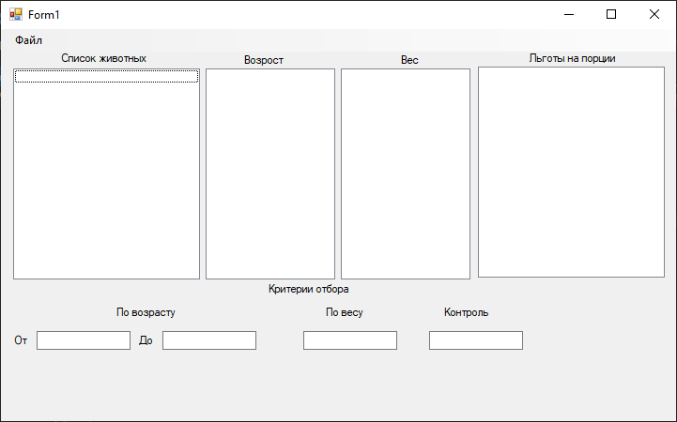

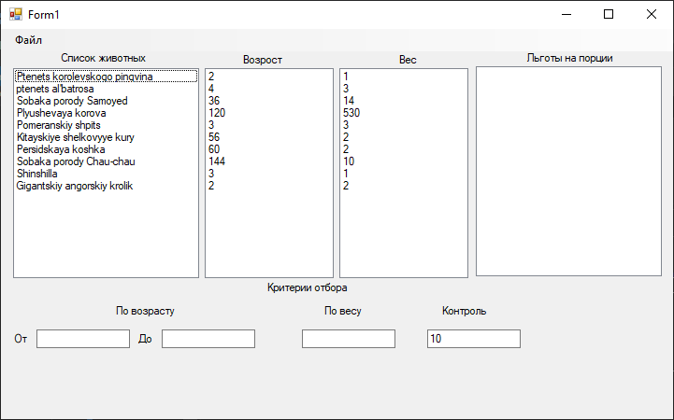

Изм.

Лист

№ докум.

Подпись

Дата

Лист

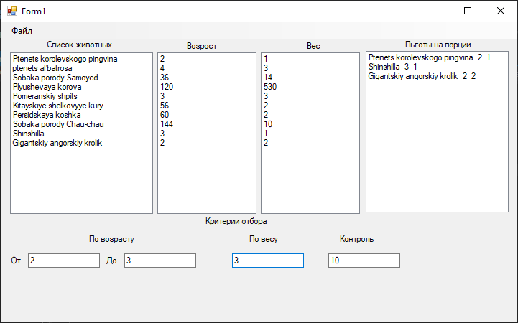

Вывод: программа работает. УРААААААААААААААААААААААААА!